Ví điện tử
Nhiều tổ chức trung gian không phải là tổ chức tín dụng (TCTD) đã tham gia kết nối TCTD ngân hàng với các doanh nghiệp thương mại điện tử (TMĐT) và người tiêu dùng. Mô hình này tạo “ví điện tử”, mở thêm kênh thanh toán không dùng tiền mặt.
Với chức năng như “ví tiền” trên Internet, người dùng đăng ký “ví điện tử” để giao dịch, mua bán trên mạng thay vì phải mở nhiều tài khoản NH. Các ngân hàng thương mại (NHTM) thay vì phải tự đầu tư phát triển có thể tận dụng giải pháp, công nghệ và DV của các nhà cung cấp DV “ví điện tử” để mở rộng mạng lưới.
Từ 2009 đến nay, NH Nhà nước đã cho phép 6 doanh nghiệp không phải là các TCTD gồm:
Công ty cổ phần Hỗ trợ DV Thanh toán Việt Phú (MobiVí)
Công ty cổ phần DV Trực tuyến Cộng đồng Việt (VietUnion),
Công ty cổ phần Giải pháp Thanh toán Việt Nam (VNPay),
Công ty cổ phần DV Thẻ Smartlink (Smartlink),
Công ty cổ phần Công nghệ Thanh toán Việt Nam (VinaPay)
Công ty cổ phần DV Di động Trực tuyến (M_Service) được thí điểm phương tiện thanh toán “ví điện tử”.
Đến cuối 2009, khoảng 70.000 “ví điện tử” đã được mở, trong đó Payoo (của Viet Union) có số lượng nhiều nhất: hơn 36.000 “ví”, tiếp đó là VNPay với hơn 30.000 “ví” và MobiVí trên 7.000 ví. Đến cuối 2009 đã có 9 NHTM ký kết và triển khai DV “ví điện tử”, 110 đơn vị chấp nhận thanh toán bằng “ví điện tử”.
Nhằm giảm rủi ro trong giao dịch TMĐT khi bên mua và bên bán không gặp nhau trực tiếp, hình thức thanh toán thông qua bên thứ 3 (công ty trung gian thanh toán) là điều tất yếu trong chuỗi giá trị TMĐT.
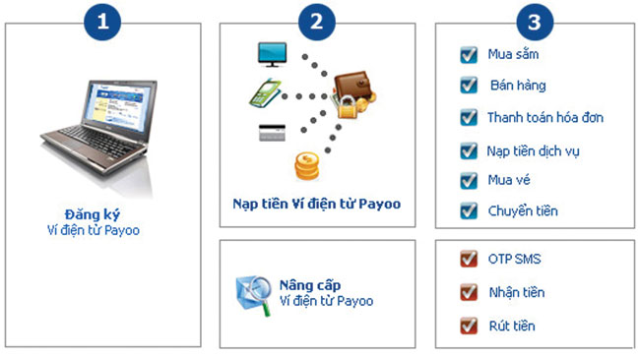
Mô hình tham khảo của ví điện tử Payoo
Trích từ pcworld.com.vn

